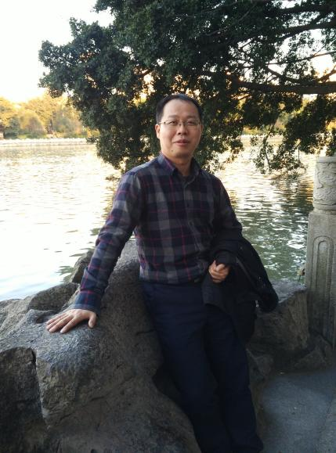  照片 | 姓名：胡长生  学历：研究生  学位：硕士  职称/职务：副教授  个人简介：网络安全培训师，人力资源高级管理师。  主要从事领域：信息安全  科研成果：多篇论文在本科学报，EI期刊会议上发表。  获奖情况：科技成果奖若干
照片 | 姓名：  学历：  学位：  职称/职务：  个人简介：  主要从事领域：  科研成果：  获奖情况：

